**西安电子科技大学**

**Java程序设计 课程实验报告**

**实验名称 命令行个人信息管理程序（持久存储）**

计算机科学与技术 学院 2103051 班

成 绩

姓名 张平 学号 21030540006

同作者

实验日期 2022 年 05 月 22 日

|  |
| --- |
| 指导教师评语：  指导教师：  年 月 日 |
| **实验报告内容基本要求及参考格式**  一、实验目的  二、实验内容  三、实验过程  四、实验结果分析  五、实验小结（实验过程感受和建议） |

# 实验目的

1. 熟悉File对象的创建、文件名和目录操作，文件信息的获取与测试；
2. 掌握典型的流式输入输出（文件流、缓存流、数据流、标准输入输出流），典型的流接口的使用。
3. 了解java.util.Scanner类以及输入输出的重定向方法。
4. 掌握对象序列化的一般方法，以及可序列化类的定义方法。

# 实验内容

下面是之前的实验要求：

# **This assignment involves the creation of simple Personal Information Management system that can deal with 4 kinds of items: todo items, notes, appointments and contacts. Each of these kinds of items is described in more detail below. The assignment requires that you create a class for each item type, and that each class extends an abstract base class provided for you. In addition to creating the four classes, you need to create a manager class that supports some simple text-based commands for creating and managing items.**

注释：PIM可以处理4种类别事项：待办事项，备忘，约会和联系人，PIMEntity是公共抽象父类，创建PIMManager进行测试，(有给定名称的要按给定的名称)。

本次实验（PIM with I/O）在前面实验的基础上，改写基于命令行形式的个人信息管理（PIMCmd）程序，要求如下：

**The PIM with I/O assignment is a Command Oriented Personal Information Manager (第5章实验内容2) with same general idea (todos, appointments, etc.) stored in one(or more) file(s) accessed by I/O.**

1. 将第5章实验内容2中的数据存储形式改为文件就行持久存储。

**Java I/O: you need to be able to save a list of items to a file (and to load - read from a file). You can use a simple text file and the PIMEntity methods toString() and fromString() to generate/parse strings, or you can get fancy and create Serializable objects and use Object streams.**

2) 保持命令行交互命令格式不变。

3) 按需要可适当改写原有实现。

（查看之前的源码时，突然发现提交报告时把实验5-1记事本程序和实验5-2 PIM的源码放反了，或者说把Word报告和项目命名搞反了，希望老师阅览的时候留意一下！）

# 实验过程

1. **实验环境**

操作系统：Windows 11

集成开发环境：Eclipse IDE for Enterprise Java and Web Developers (includes Incubating components) 2022-03 (4.23.0)

1. **题目分析**

个人信息管理程序通过命令行形式实现四种功能：List（打印所有的PIM对象）、Create（添加一个新的PIM对象）、Save（保存整个PIM对象列表到文件）、Load（从存储中读取整个PIM对象列表）。本次实验要求实现后面两种功能，在以前的个人信息管理程序中添加持久存储功能。之前是将数据保存在内存中的，这样一旦断电，数据就会全部消失，为了能在重启之后依然保留原来的数据，需要将其持久化存储在磁盘中。

根据题目提示，我没有选择利用PIMEntity对象中的fromString方法解析字符串、利用toString方法生成并将字符串保存到文件中，而是创建可序列化的对象、并使用对象输入输出流来实现对象的持久化存储。

1. **代码实现**

为了让一个对象能够序列化、串行化、永久化，我们必须为对象实现Serializable接口（该接口仅为标记接口，不包含任何方法定义）。因此，让抽象父类PIMEntity实现Serializable接口，这样其子类PIMContact、PIMAppointment、PIMTodo和 PIMNote也可以被序列化：



之前在操作类PIMManager中，我定义了一个用来保存PIMEntity对象数据的字符串数组itemList。现在，由于打算使用对象输入输出流来进行对象持久化，这里改为PIMEntity对象数组，并在saveData方法中将对象数组保存到文件中：

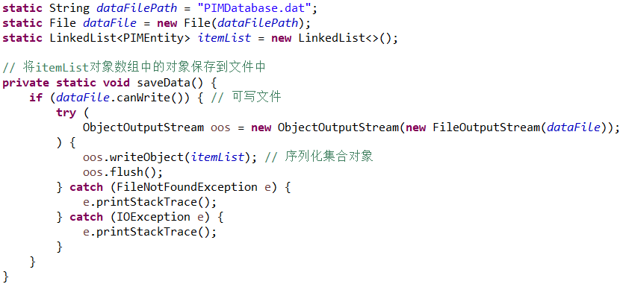

完成了对象集合的保存后，再次启动程序时，需要将对象集合重新反序列化，从文件中提取对象数据。具体的saveData方法如下所示：

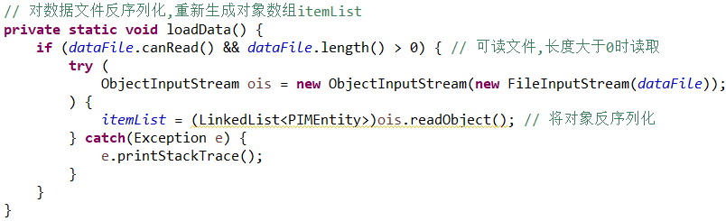

程序主类PIMManager的main方法中，只是稍作修改：

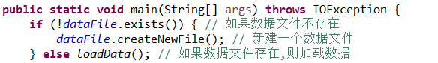

输入Save和Load命令时，调用相关方法，完成对象的序列化和反序列化：

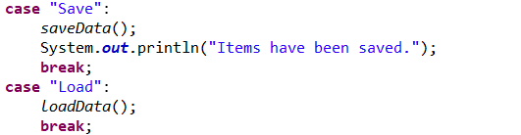

# 实验结果分析

完成程序编写后，在Eclipse中点击Run，输入如下信息：

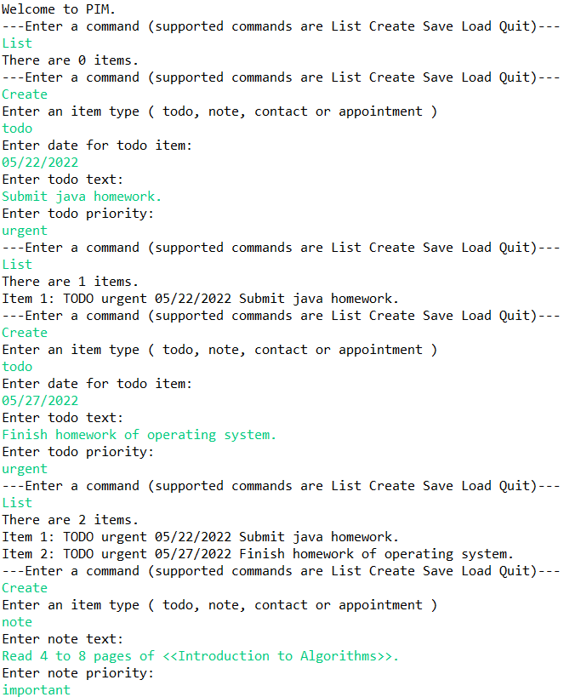

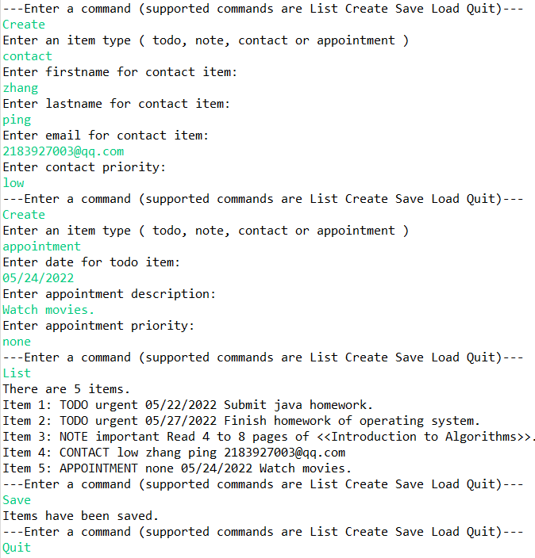

最后输入Save命令，用来持久化PIMEntity对象集合。再次点击Run，运行程序。发现之前输入的信息完整保存了下来：

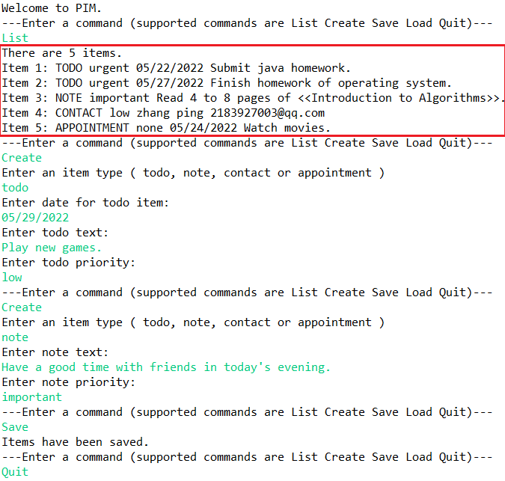

再次运行程序，我们可以发现，新的输入也被保存了下来：

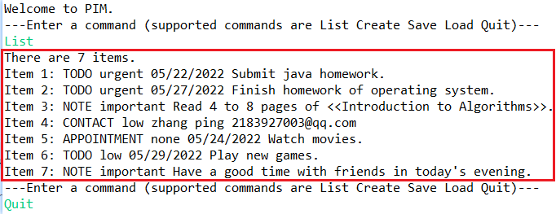

用记事本打开PIMDatabase.dat，看到的是一片乱码：

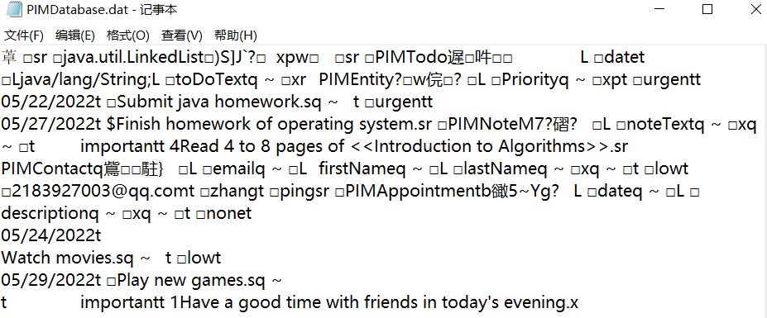

可见，实验结果是正确的。

# 实验小结

本次实验学习了对象序列化和反序列化的相关操作，这部分内容是我之前不是很明白的，为此我还把《Java核心技术卷II》第2章输入与输出仔细看了一遍，自我感觉获益良多，尤其是对ObjectInputStream类的使用。